COVID -19 ეპიდსიტუაცია საქართველოში
17.02.2021 09:00 სთ

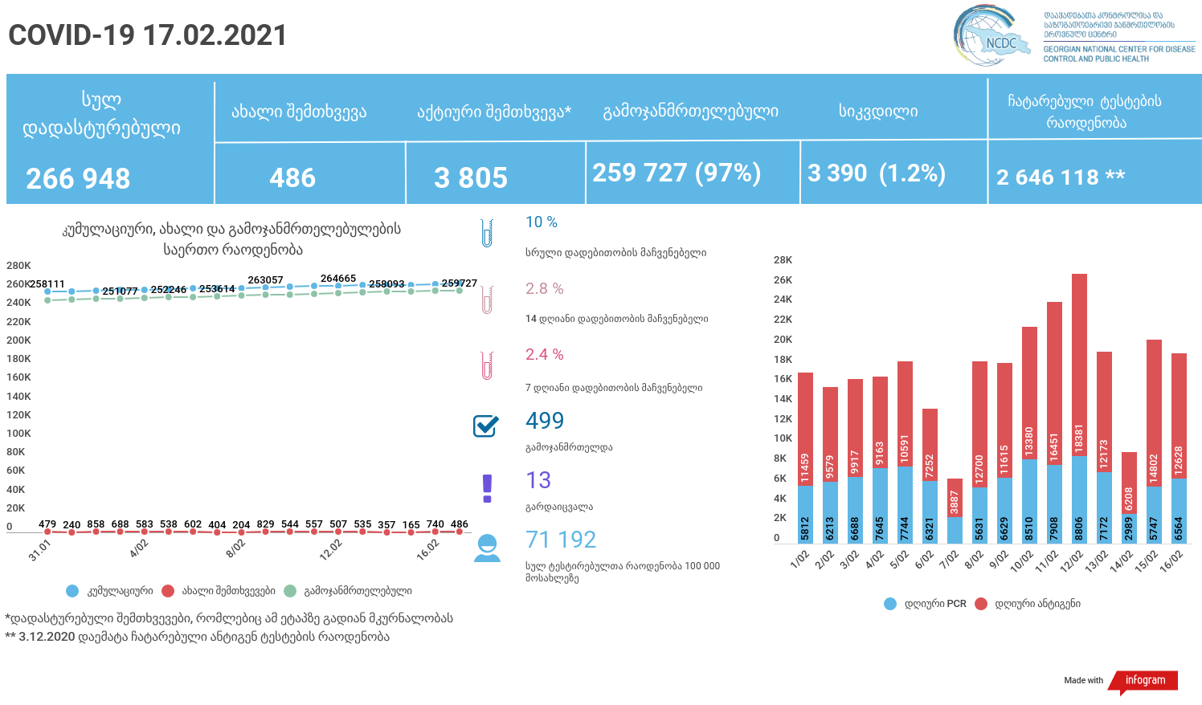

მსფლიო
- სულ 110,034,468 შემთხვევა, ახალი შემთხვევა 262 943
- სიკვდილი 2,429,755
- გამოჯანმრთელდა 84,850,270
- ვაქცინაცია - 177.94 მილიონი
ევროპა
- სულ 32,449,594 შემთხვევა
- სიკვდილი 774,152
საქართველო
- დადასტურებულია - 266 948 შემთხვევა
- ახალი დადასტურებულია - 486
- სიკვდილი- 13 სულ - 3 390
- ლეტალობის მაჩვენებელი - 1.2%
- გამოჯანმრთელდა -499 სულ - 259 727 (97%)
- აქტიური შემთხვევა - 3 805
- სულ ჩატარებული ტესტების რაოდენობა -2 646 118 (PCR – 1 695 462 და ანტიგენი 950 656 )
- დღიურად ჩატარებული ტესტების რაოდენობა : PCR – 6 564 და ანტიგენი - 12 628 სულ - 19 192
- სრული დადებითობის მაჩვენებელი - 10 %
- 14 დღიანი დადებითობის მაჩვენებელი - 2.8 %
- 7 დღიანი დადებითობის მაჩვენებელი - 2.4 %
- PCR ტესტი 100 000 მოსახლეზე - 45 615
- ანტიგენ ტესტი 100 000 მოსახლეზე - 25 577
- სულ ტესტი 100 000 მოსახლეზე - 71 192

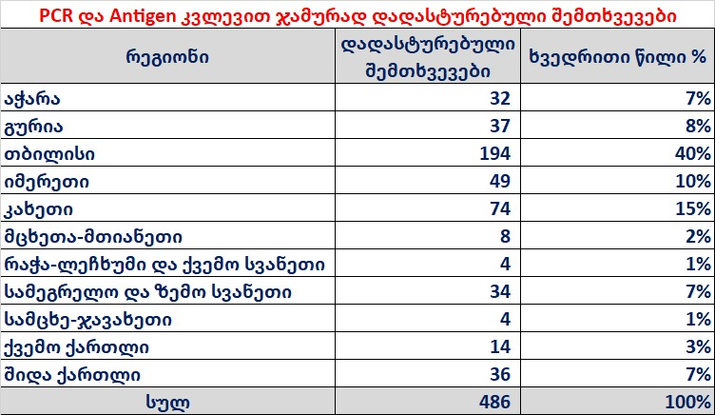

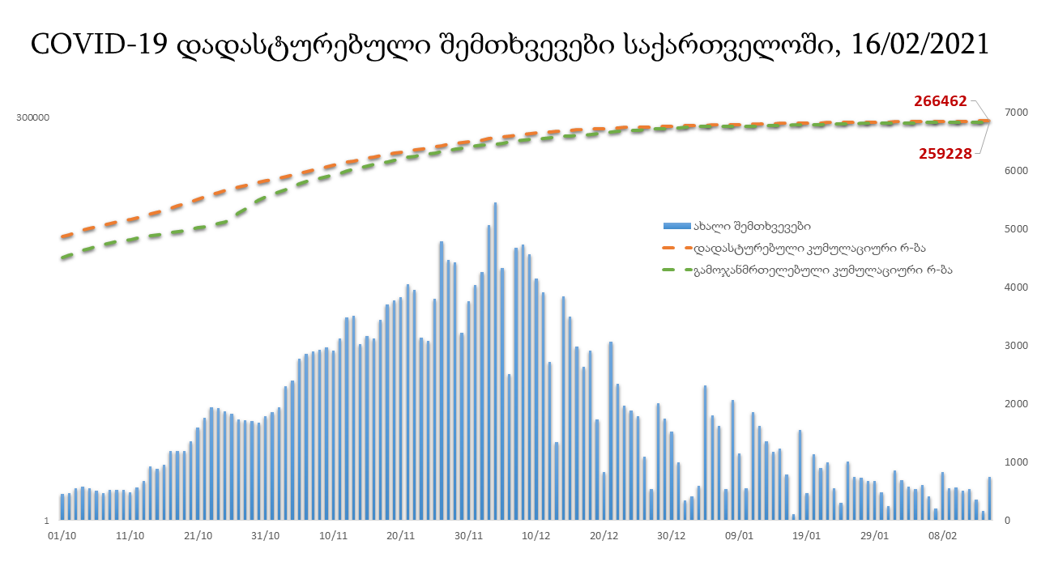

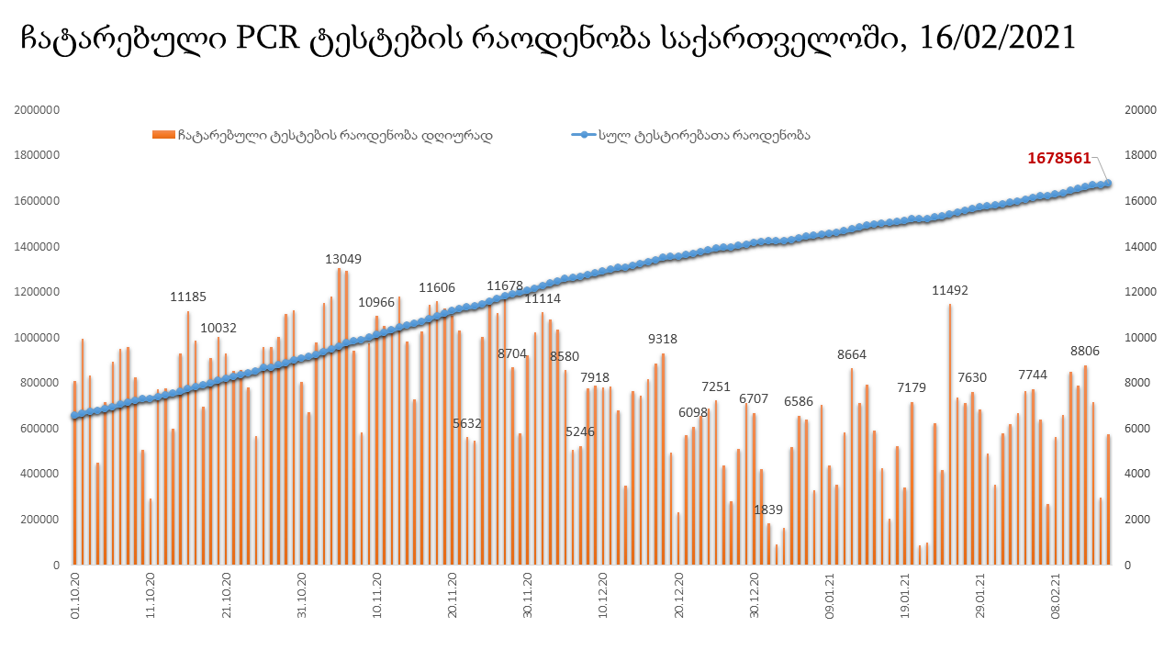

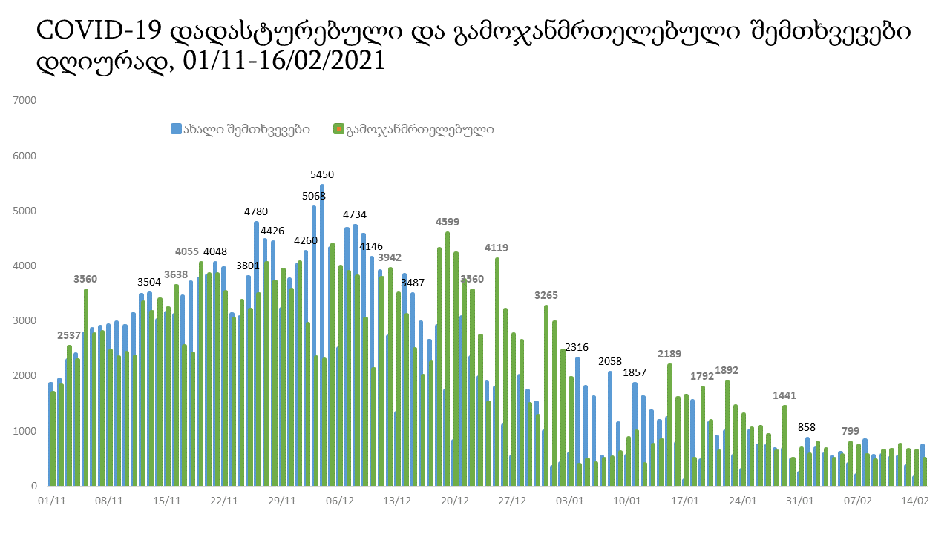

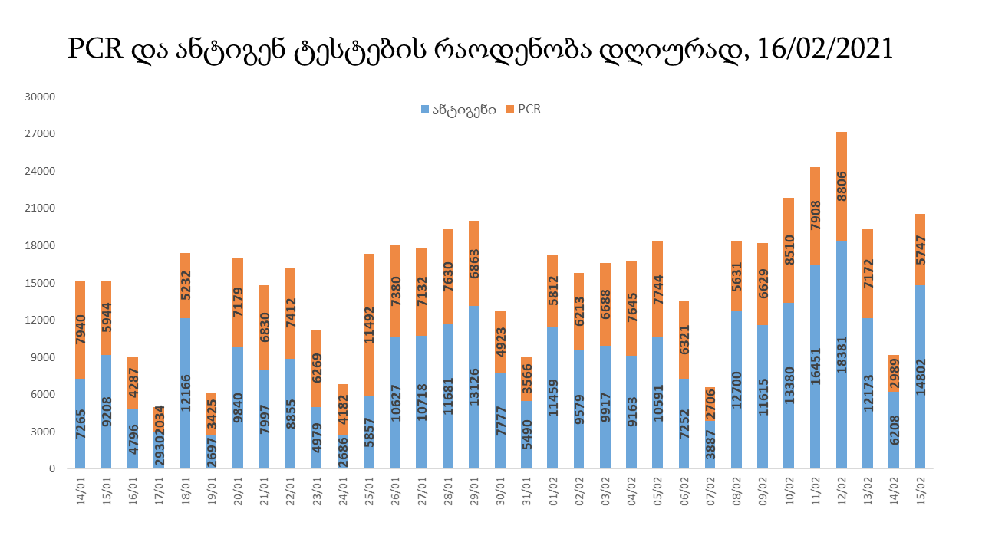

17 თებერვლის (09:00) მონაცემებით, სულ ჯამში დაფიქსირებულია 110,034,468 შემთხვევა (342 151 ახალი შემთხვევა), მსოფლიო მასშტაბით 217 ქვეყანაში, აქედან:
გამოჯანმრთელდა 84,850,270 დაფიქსირდა სიკვდილის 2,429,755 შემთხვევაში
საქართველოს სამეზობლო ქვეყნების, ევროპასა და მსოფლიოში ყველაზე დასენიანებული ქვეყნების მონაცემები, 15/02/2021
(წყარო:-https://www.worldometers.info/coronavirus/) პირველი 100 ქვეყანა

ქვეყანა | სულ დადასტურებული შემთხვევები | სულ სიკვდილის შემთხვევები | ლეტალობის მაჩვენებელი
აშშ | 28,381,220 | 499,991 | 1.76
ინდოეთი | 10,937,320 | 155,949 | 1.43
ბრაზილია | 9,921,981 | 240,983 | 2.43
რუსეთი | 4,099,323 | 80,979 | 1.98
დიდი ბრიტანეთი | 4,058,468 | 118,195 | 2.91
საფრანგეთი | 3,489,129 | 82,812 | 2.37
ესპანეთი | 3,096,343 | 65,979 | 2.13
იტალია | 2,739,591 | 94,171 | 3.44
თურქეთი | 2,602,034 | 27,652 | 1.06
გერმანია | 2,352,766 | 66,536 | 2.83
კოლუმბია | 2,202,598 | 57,949 | 2.63
არგენტინა | 2,033,060 | 50,432 | 2.48
მექსიკა | 2,004,575 | 175,986 | 8.78
პოლონეთი | 1,596,673 | 41,028 | 2.57
ირანი | 1,534,034 | 59,117 | 3.85
სამხრეთ აფრიკა | 1,494,119 | 48,313 | 3.23
უკრაინა | 1,276,618 | 24,542 | 1.92
პერუ | 1,244,729 | 44,056 | 3.54
ინდონეზია | 1,233,959 | 33,596 | 2.72
ჩეხეთი | 1,099,654 | 18,430 | 1.68
ნიდერლანდები | 1,034,795 | 14,929 | 1.44
კანადა | 831,577 | 21,397 | 2.57
პორტუგალია | 788,561 | 15,522 | 1.97
ჩილე | 782,039 | 19,644 | 2.51
რუმინეთი | 765,970 | 19,526 | 2.55
ბელგია | 741,205 | 21,750 | 2.93
ისრაელი | 734,575 | 5,441 | 0.74
ერაყი | 649,982 | 13,192 | 2.03
შვედეთი | 617,869 | 12,487 | 2.02
პაკისტანი | 564,824 | 12,380 | 2.19
ფილიპინები | 552,246 | 11,524 | 2.09
შვეიცარია | 544,282 | 9,817 | 1.80
ბანგლადეში | 541,434 | 8,298 | 1.53
მაროკო | 479,071 | 8,504 | 1.78
ავსტრია | 436,139 | 8,260 | 1.89
სერბეთი | 424,020 | 4,261 | 1.00
იაპონია | 417,765 | 7,015 | 1.68
უნგრეთი | 389,622 | 13,837 | 3.55
საუდის არაბეთი | 373,368 | 6,441 | 1.73
UAE | 355,131 | 1,041 | 0.29
ჟორდანია | 352,219 | 4,491 | 1.28
ლიბანი | 343,601 | 4,092 | 1.19
პანამა | 333,251 | 5,655 | 1.70
სლოვაკეთი | 279,696 | 6,063 | 2.17
ნეპალი | 272,945 | 2,055 | 0.75
ბელორუსია | 270,921 | 1,867 | 0.69
მალაიზია | 269,165 | 983 | 0.37
ეკვადორი | 268,073 | 15,392 | 5.74
საქართველო | 266,462 | 3,377 | 1.27
ხორვატია | 237,999 | 5,357 | 2.25
ბოლივია | 237,706 | 11,274 | 4.74
აზერბაიჯანი | 232,337 | 3,185 | 1.37
ბულგარეთი | 232,096 | 9,703 | 4.18
დომინიკის რესპუბლიკა | 231,095 | 2,975 | 1.29
ტუნისი | 224,329 | 7,617 | 3.40
ირლანდია | 211,113 | 3,980 | 1.89
დანია | 205,183 | 2,308 | 1.12
ყაზახეთი | 204,055 | 2,540 | 1.24
კოსტა - რიკა | 200,454 | 2,737 | 1.37
ლიტვა | 191,264 | 3,095 | 1.62
სლოვენია | 180,520 | 3,733 | 2.07
ქუვეითი | 179,488 | 1,014 | 0.56
ეგვიპტე | 175,059 | 10,101 | 5.77
საბერძნეთი | 173,905 | 6,181 | 3.55
მოლდოვა | 171,514 | 3,678 | 2.14
პალესტინა | 169,487 | 1,942 | 1.15
სომხეთი | 169,391 | 3,150 | 1.86
გვატემალა | 168,103 | 6,158 | 3.66
ჰონდურასი | 161,727 | 3,913 | 2.42
კატარი | 158,138 | 256 | 0.16
ეთიოპია | 148,490 | 2,223 | 1.50
ნიგერია | 148,296 | 1,777 | 1.20
პარაგვაი | 146,216 | 2,971 | 2.03
მიანმარის | 141,659 | 3,192 | 2.25
ომანი | 137,929 | 1,544 | 1.12
ვენესუელა | 133,927 | 1,292 | 0.96
ლიბია | 128,036 | 2,051 | 1.60
ბოსნია და ჰერცოგოვინა | 126,413 | 4,935 | 3.90
ბაჰრეინი | 114,361 | 410 | 0.36
ალჟირი | 111,069 | 2,945 | 2.65
კენია | 103,188 | 1,797 | 1.74
ჩრდილოეთ მაკედონია | 97,456 | 3,003 | 3.08
ალბანეთი | 94,651 | 1,582 | 1.67
ჩინეთი | 89,795 | 4,636 | 5.16
ყირგიზეთი | 85,564 | 1,444 | 1.69
კორეა | 84,946 | 1,538 | 1.81
უზბეკეთი | 79,461 | 622 | 0.78
ლატვია | 77,697 | 1,486 | 1.91
შრი ლანკა | 77,184 | 409 | 0.53
განა | 77,046 | 555 | 0.72
ზამბია | 70,823 | 974 | 1.38
მონტენეგრო | 69,770 | 910 | 1.30
ნორვეგია | 67,140 | 593 | 0.88
სინგაპური | 59,810 | 29 | 0.05
სალვადორი | 58,023 | 1,758 | 3.03
ავღანეთი | 55,540 | 2,428 | 4.37
ესტონეთი | 53,444 | 508 | 0.95
ლუქსემბურგი | 53,062 | 612 | 1.15
მოზამბიკი | 51,800 | 551 | 1.06
ფინეთი | 51,047 | 720 | 1.41

ევროპა

ქვეყანა | სულ დადასტურებული შემთხვევები | სულ სიკვდილის შემთხვევები | ლეტალობის მაჩვენებელი
რუსეთი | 4,099,323 | 80,979 | 1.98
დიდი ბრიტანეთი | 4,058,468 | 118,195 | 2.91
საფრანგეთი | 3,489,129 | 82,812 | 2.37
ესპანეთი | 3,096,343 | 65,979 | 2.13
იტალია | 2,739,591 | 94,171 | 3.44
გერმანია | 2,352,766 | 66,536 | 2.83
პოლონეთი | 1,596,673 | 41,028 | 2.57
უკრაინა | 1,276,618 | 24,542 | 1.92
ჩეხეთი | 1,099,654 | 18,430 | 1.68
ნიდერლანდები | 1,034,795 | 14,929 | 1.44
პორტუგალია | 788,561 | 15,522 | 1.97
რუმინეთი | 765,970 | 19,526 | 2.55
ბელგია | 741,205 | 21,750 | 2.93
შვედეთი | 617,869 | 12,487 | 2.02
შვეიცარია | 544,282 | 9,817 | 1.80
ავსტრია | 436,139 | 8,260 | 1.89
სერბეთი | 424,020 | 4,261 | 1.00
უნგრეთი | 389,622 | 13,837 | 3.55
სლოვაკეთი | 279,696 | 6,063 | 2.17
ბელორუსია | 270,921 | 1,867 | 0.69
ხორვატია | 237,999 | 5,357 | 2.25
ბულგარეთი | 232,096 | 9,703 | 4.18
ირლანდია | 211,113 | 3,980 | 1.89
დანია | 205,183 | 2,308 | 1.12
ლიტვა | 191,264 | 3,095 | 1.62
სლოვენია | 180,520 | 3,733 | 2.07
საბერძნეთი | 173,905 | 6,181 | 3.55
მოლდოვა | 171,514 | 3,678 | 2.14
ბოსნია და ჰერცოგოვინა | 126,413 | 4,935 | 3.90
ჩრდილოეთ მაკედონია | 97,456 | 3,003 | 3.08
ალბანეთი | 94,651 | 1,582 | 1.67
ლატვია | 77,697 | 1,486 | 1.91
მონტენეგრო | 69,770 | 910 | 1.30
ნორვეგია | 67,140 | 593 | 0.88
ესტონეთი | 53,444 | 508 | 0.95
ლუქსემბურგი | 53,062 | 612 | 1.15
ფინეთი | 51,047 | 720 | 1.41
მალტა | 20,047 | 297 | 1.48
ანდორა | 10,555 | 107 | 1.01
ისლანდია | 6,039 | 29 | 0.48
გიბრალტარი | 4,224 | 87 | 2.06
არხის კუნძულები | 4,009 | 85 | 2.12
სან მარინო | 3,352 | 72 | 2.15
ლიხტენშტეინი | 2,540 | 53 | 2.09
მონაკო | 1,787 | 21 | 1.18
ფაეროსის კუნძულები | 658 | 1 | 0.15
კუნძული მანი | 437 | 25 | 5.72
Ქალაქი ვატიკანი | 27 |  | 0.00

